游戏场景：

Assets下的Demo的Demo1

Hierarchy部分说明：

测试视角：

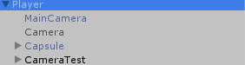

1.打开MainCamera+Capsule控制一个球观察；

2.打开Camera+Anemys下的Troll1Test，跟踪第一个敌人观察；

3.打开CameraTest控制摄像头测试射击。

预选起始位置：

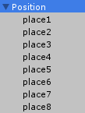

四种不同的敌人个体测试：

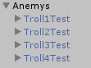

线路测试：



相关代码：

Assets下的Scripts:

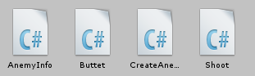

AnemyInfo：敌人个体基本信息

Buttet：子弹事件

CreateAnemy：创建敌人

Shoot：射击事件

Assets下的Environment 中的tools scripts相关代码：

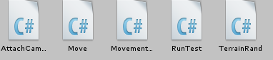

Move：敌人的移动

TerrainRand：地形设置

AttachCamera：测试相机的相关移动

MovementScript：测试球体的移动

部分文件说明：

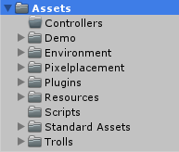

Controllers：预备动作整理文件夹

Pixelplacement+Plugins内：iTween插件(寻路)文件夹

Resources：加载资源文件夹

Trolls：敌人模型文件夹